**Растровая и векторная графика**

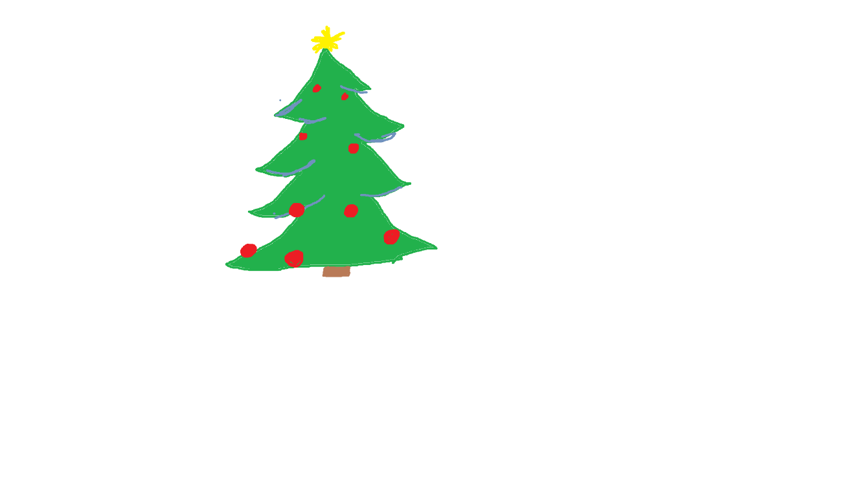сРастровое изображение состоит из точек – пикселей (пикселов, pixel). Прямоугольная сетка точек на экране называется «растр». Существует несколько форматов растровых графических изображений: *.bmp, *.jpeg, *.gif, *.png, *.tiff, *.raw.

Наиболее популярные программы для работы с растровыми изображениями: Paint, Adobe PhotoShop, GIMP.

Существенным недостатком растровых изображений является чувствительность к изменению размеров.

Векторное изображение состоит из графческих примитивов: линий, фигур. Основными программами для работы с векторной графикой являются: Corel Draw, Adobe Illustrator. В продуктах пакета MS Office имеется встроенный редактор векторной графики.